Люминесцентные микропористые металл-органические координационные полимеры на основе водородных связей
Воротников Ю.А., Коновалов Д.И.
Старший научный сотрудник, кандидат химических наук
Институт неорганической химии им. А.В. Николаева СО РАН, Новосибирск, Россия
E-mail: vorotnikov@niic.nsc.ru
Октаэдрические кластерные комплексы рения [{Re₆Q₈}L₆]^{n} (Q = S, Se, Te; L – органические или неорганические внешние лиганды) – это вещества, обладающие богатым набором свойств с высокой прикладной значимостью, среди которых: (i) ярко-красная люминесценция при возбуждении УФ, видимым, рентгеновским излучением или электрическим током, (ii) фотосенсибилизационные свойства, т.е. способность передавать энергию возбужденного состояния триплетному кислороду, таким образом переводя его в высокоактивную синглетную форму, а также (iii) рентгеноконтрастные свойства обусловленные высокой локальной концентрации тяжелых атомов в кластерном ядре. Наличие таких, безусловно, перспективных с практической точки зрения свойств позволяет прогнозировать возможность применения подобных соединений как в индивидуальной форме, так и в качестве компонентов для создания функциональных материалов в различных областях от сенсорики до биомедицины.
В данной работе было получено и подробно охарактеризовано два новых комплекса рения [{Re₆Se₈}(bimzH)₆]X₂ (Рис. 1А). Изучение монокристаллов соединений методом рентгеноструктурного анализа (РСА) показало, что в процессе реакции происходит самосборка микропористых каркасов на основе водородных связей - Re₆-HOF (от англ. Hydrogen-bonded Organic Frameworks) (Рис. 1Б). В полости каркаса можно вписать сферу диаметром около 8 Å (Рис. 1В). Площадь поверхности, рассчитанная по методу БЭТ, составила 443 м²/г для [{Re₆Se₈}(bimzH)₆]Cl₂ и 182.7 м²/г для [{Re₆Se₈}(bimzH)₆]Br₂. Кроме того, были изучены люминесцентные свойства соединений, и было показано, что они проявляют кислород-чувствительную эмиссию (Рис. 1Г) с квантовыми выходами и временами жизни люминесценции до 0.16 и 16 мкс соответственно в среде без кислорода.
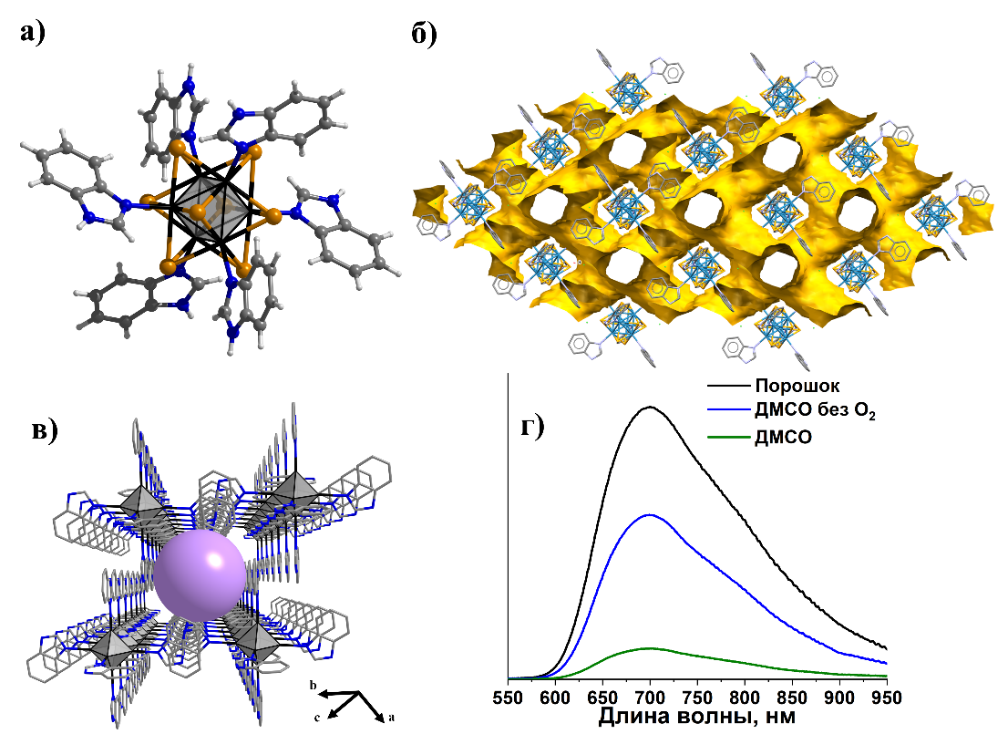
Рис. 1. A Структура катиона [{Re₆Se₈}(bimzH)₆]²⁺; Б Форма контактной поверхности каналов в кристаллографическом направлении [5,2,2], рассчитанная программой Mercury CSD 4.3.1 с параметрами по умолчанию (радиус зонда 1,2 Å; приблизительный шаг сетки 0,7 Å); В Вид полости в каркасе, которую можно заполнить сферой диаметром ~8 Å; Г Спектры люминесценции комплекса [{Re₆Se₈}(bimzH)₆]Cl₂.
Данная работа была выполнена при поддержке РНФ (грант №20-73-00147).

